FindIt
Plataforma web de objetos perdidos y encontrados
Especificación de casos de uso
Diagramas UML y fichas
Versión 1.0 · Noviembre de 2026

Contenido

1. Introducción
Este documento especifica el comportamiento funcional de FindIt mediante 26 casos de uso, agrupados en 8 módulos. Incluye tanto las funciones básicas de cualquier sistema (registro, inicio y cierre de sesión, recuperación de contraseña y perfil) como las propias del proyecto: publicaciones, algoritmo de coincidencias, solicitudes de recuperación, notificaciones y administración. Los casos de uso son coherentes con el modelo entidad-relación del proyecto.
Para mantener el documento manejable, las acciones sobre un mismo recurso se agrupan en un solo caso de uso («Gestionar…») y sus variantes se describen como flujos alternativos.

1.1. Actores
Actor | Descripción
Visitante | Persona sin sesión iniciada. Solo accede a la landing page, al registro, al inicio de sesión y a la recuperación de contraseña.
Usuario autenticado | Actor abstracto: cualquier persona con sesión válida. Lo especializan Estudiante y Administrador, que heredan sus casos de uso.
Estudiante | Usuario con rol USER. Publica objetos, explora el catálogo y gestiona solicitudes de recuperación, como autor, como solicitante o como quien encontró el objeto.
Administrador | Usuario con rol ADMIN. Supervisa la plataforma: estadísticas, usuarios, moderación, reportes, categorías, ubicaciones y auditoría.
Sistema FindIt | Actor secundario: procesos automáticos del backend, como el cálculo de coincidencias y la generación de notificaciones.

1.2. Estructura de las fichas
Cada ficha indica el módulo, los actores, la prioridad (Alta, Media o Baja) y los requisitos funcionales que cubre; luego la descripción, las precondiciones, el flujo principal numerado, los flujos alternativos (FA) y las excepciones (FE), indicando el paso en que ocurren, las postcondiciones, las reglas de negocio aplicables (sección 4) y las relaciones «include» y «extend».
Además de las excepciones de cada ficha, en todos los casos de uso con sesión el sistema responde a una sesión expirada redirigiendo al inicio de sesión, a la falta de permisos con un mensaje de acceso no autorizado, y a los errores inesperados con un mensaje que permite reintentar sin perder lo escrito.

2. Catálogo de casos de uso
Código | Caso de uso | Actor principal | Prioridad | RF
M1 — Autenticación
CU-01 | Registrarse | Visitante | Alta | RF01
CU-02 | Iniciar sesión | Visitante | Alta | RF02
CU-03 | Cerrar sesión | Usuario autenticado | Alta | RF02
CU-04 | Recuperar contraseña | Visitante | Media | RF02
M2 — Perfil
CU-05 | Gestionar perfil | Usuario autenticado | Media | —
CU-06 | Cambiar contraseña | Usuario autenticado | Media | —
M3 — Publicaciones
CU-07 | Publicar objeto perdido | Estudiante | Alta | RF03
CU-08 | Publicar objeto encontrado | Estudiante | Alta | RF04
CU-09 | Gestionar mis publicaciones | Estudiante | Alta | RF03, RF04, RF11
M4 — Catálogo e inicio
CU-10 | Consultar inicio | Estudiante | Alta | RF05
CU-11 | Explorar y buscar publicaciones | Estudiante | Alta | RF05
CU-12 | Reportar publicación | Estudiante | Media | RF10
M5 — Coincidencias
CU-13 | Calcular posibles coincidencias | Sistema FindIt | Alta | RF06
CU-14 | Consultar posibles coincidencias | Estudiante | Alta | RF06
M6 — Solicitudes de recuperación
CU-15 | Enviar solicitud de recuperación | Estudiante | Alta | RF07
CU-16 | Gestionar mis solicitudes | Estudiante | Alta | RF07
CU-17 | Responder solicitudes recibidas | Estudiante | Alta | RF08
CU-18 | Confirmar devolución | Estudiante | Alta | RF11
M7 — Notificaciones
CU-19 | Generar notificación | Sistema FindIt | Alta | RF09
CU-20 | Consultar notificaciones | Usuario autenticado | Alta | RF09
M8 — Administración
CU-21 | Consultar estadísticas | Administrador | Alta | RF12
CU-22 | Gestionar usuarios | Administrador | Alta | RF10
CU-23 | Moderar publicaciones | Administrador | Alta | RF10
CU-24 | Gestionar reportes de contenido | Administrador | Media | RF10
CU-25 | Gestionar categorías y ubicaciones | Administrador | Media | RF10
CU-26 | Supervisar solicitudes y actividad | Administrador | Media | RF10, RF12

3. Diagramas de casos de uso
Notación UML: el rectángulo es el límite del sistema; las figuras humanas, los actores; las elipses, los casos de uso; la línea continua, la asociación actor-caso de uso; la flecha punteada «include» apunta al caso incluido y la flecha «extend» apunta al caso que se extiende. Las elipses de borde punteado pertenecen a otro módulo. Estudiante y Administrador especializan a Usuario autenticado (generalización).

3.1. Diagrama general
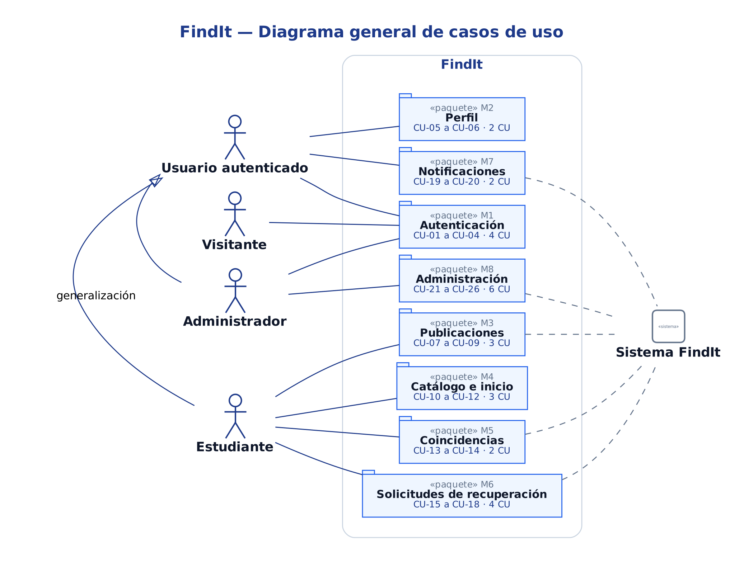
Figura 1. Diagrama general por paquetes y actores.

3.2. Acceso y perfil (M1, M2)
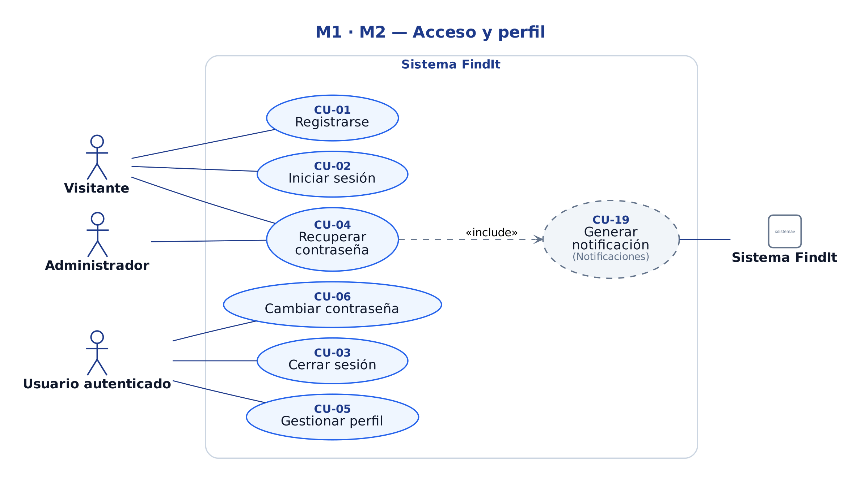
Figura 2. Acceso y perfil.

3.3. Publicaciones, catálogo y coincidencias (M3, M4, M5)
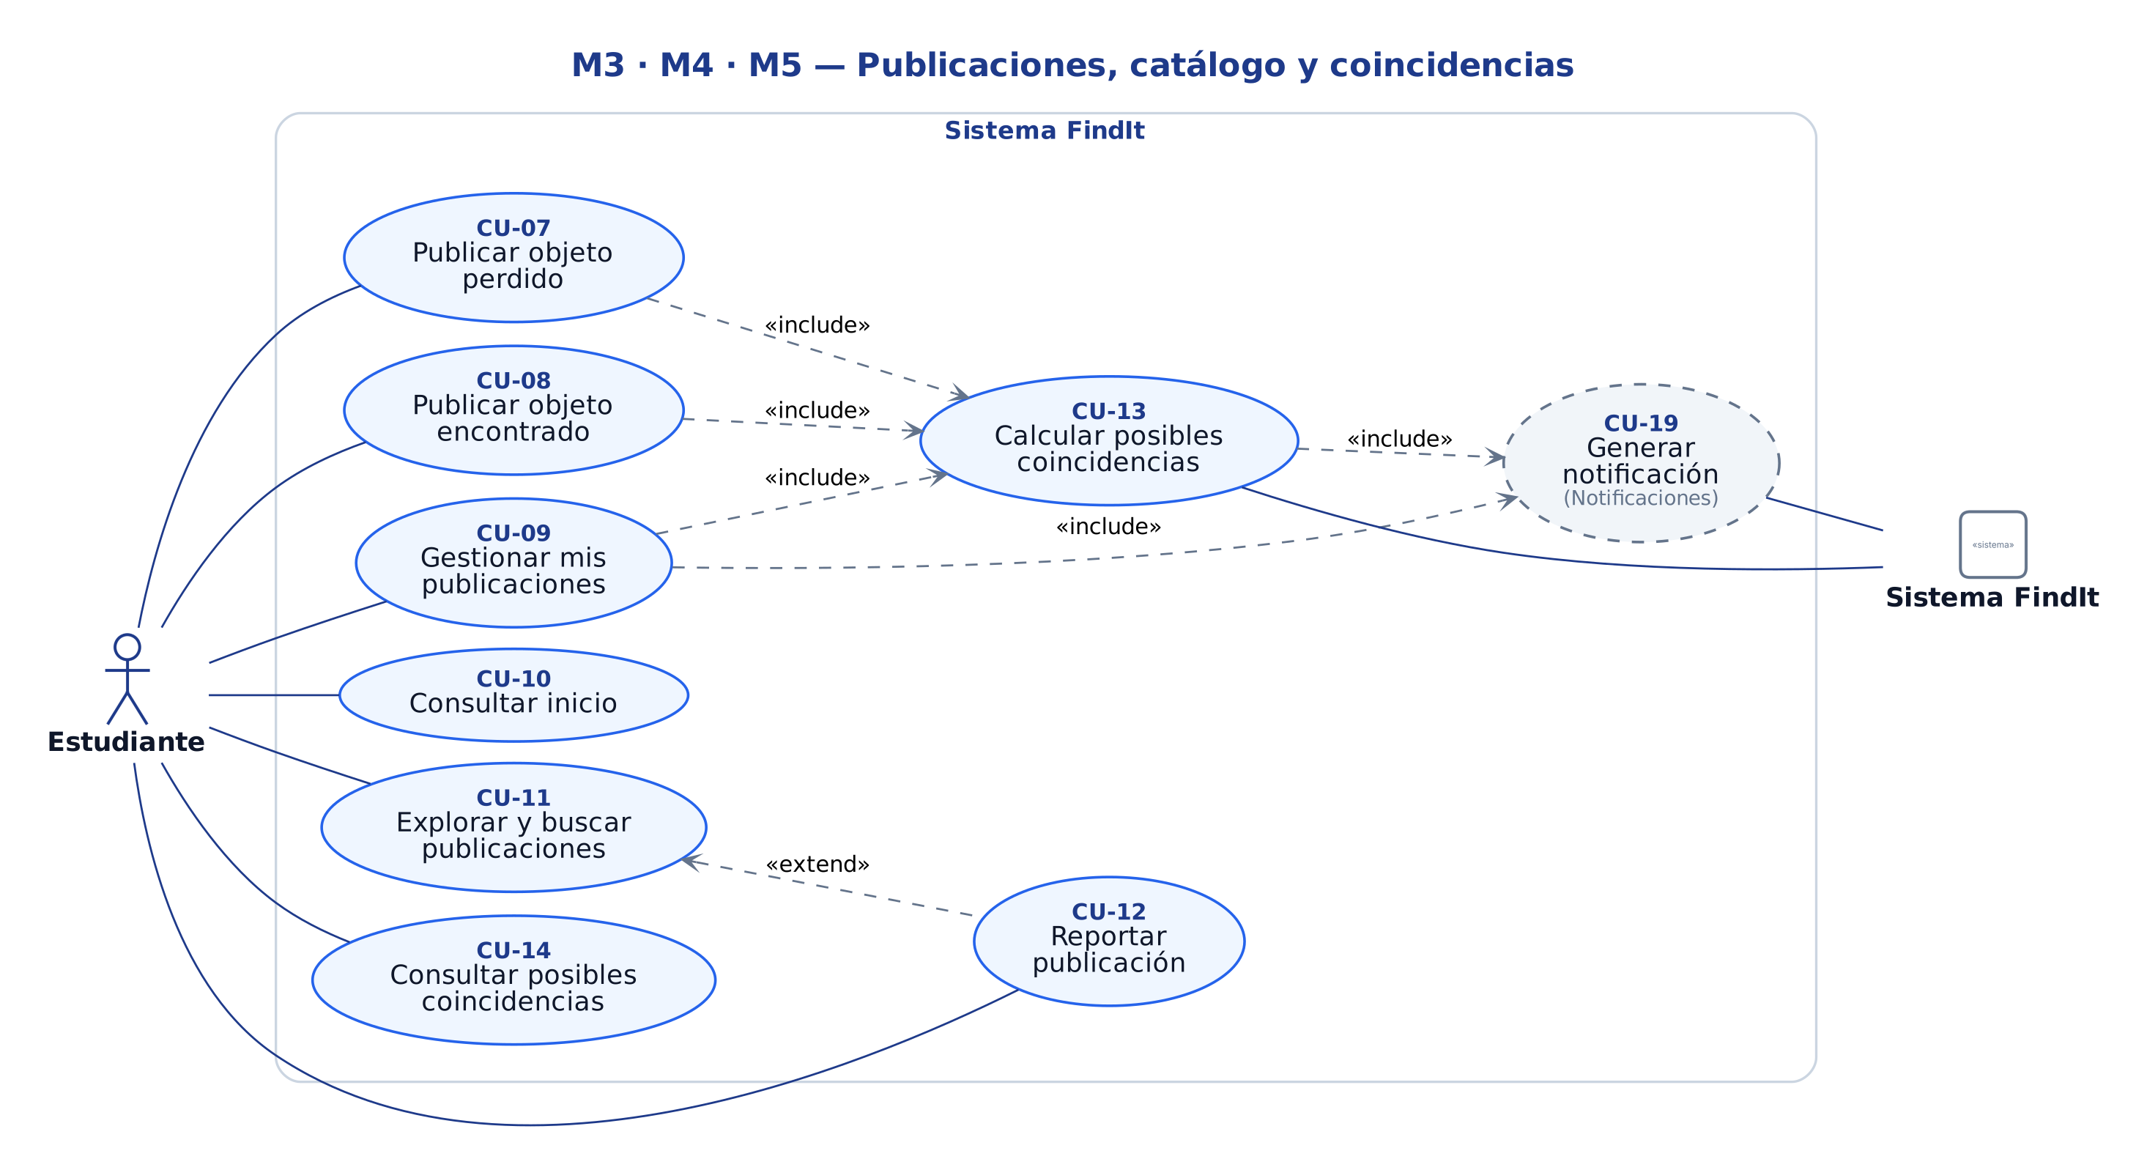
Figura 3. Publicaciones, catálogo y coincidencias.

3.4. Solicitudes y notificaciones (M6, M7)
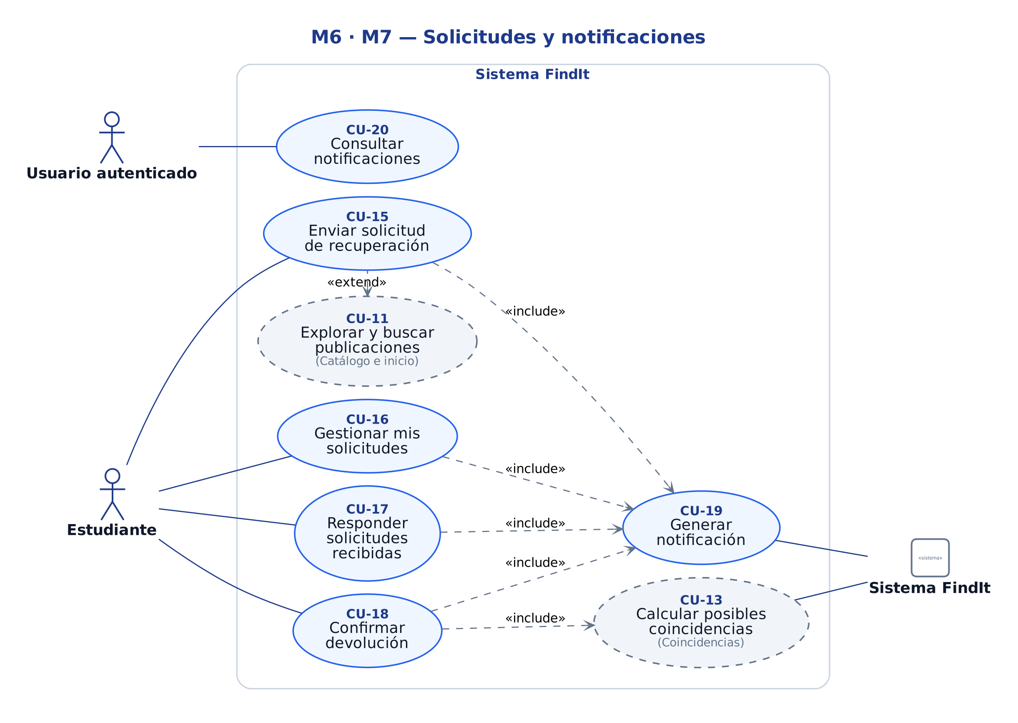
Figura 4. Solicitudes y notificaciones.

3.5. Administración (M8)
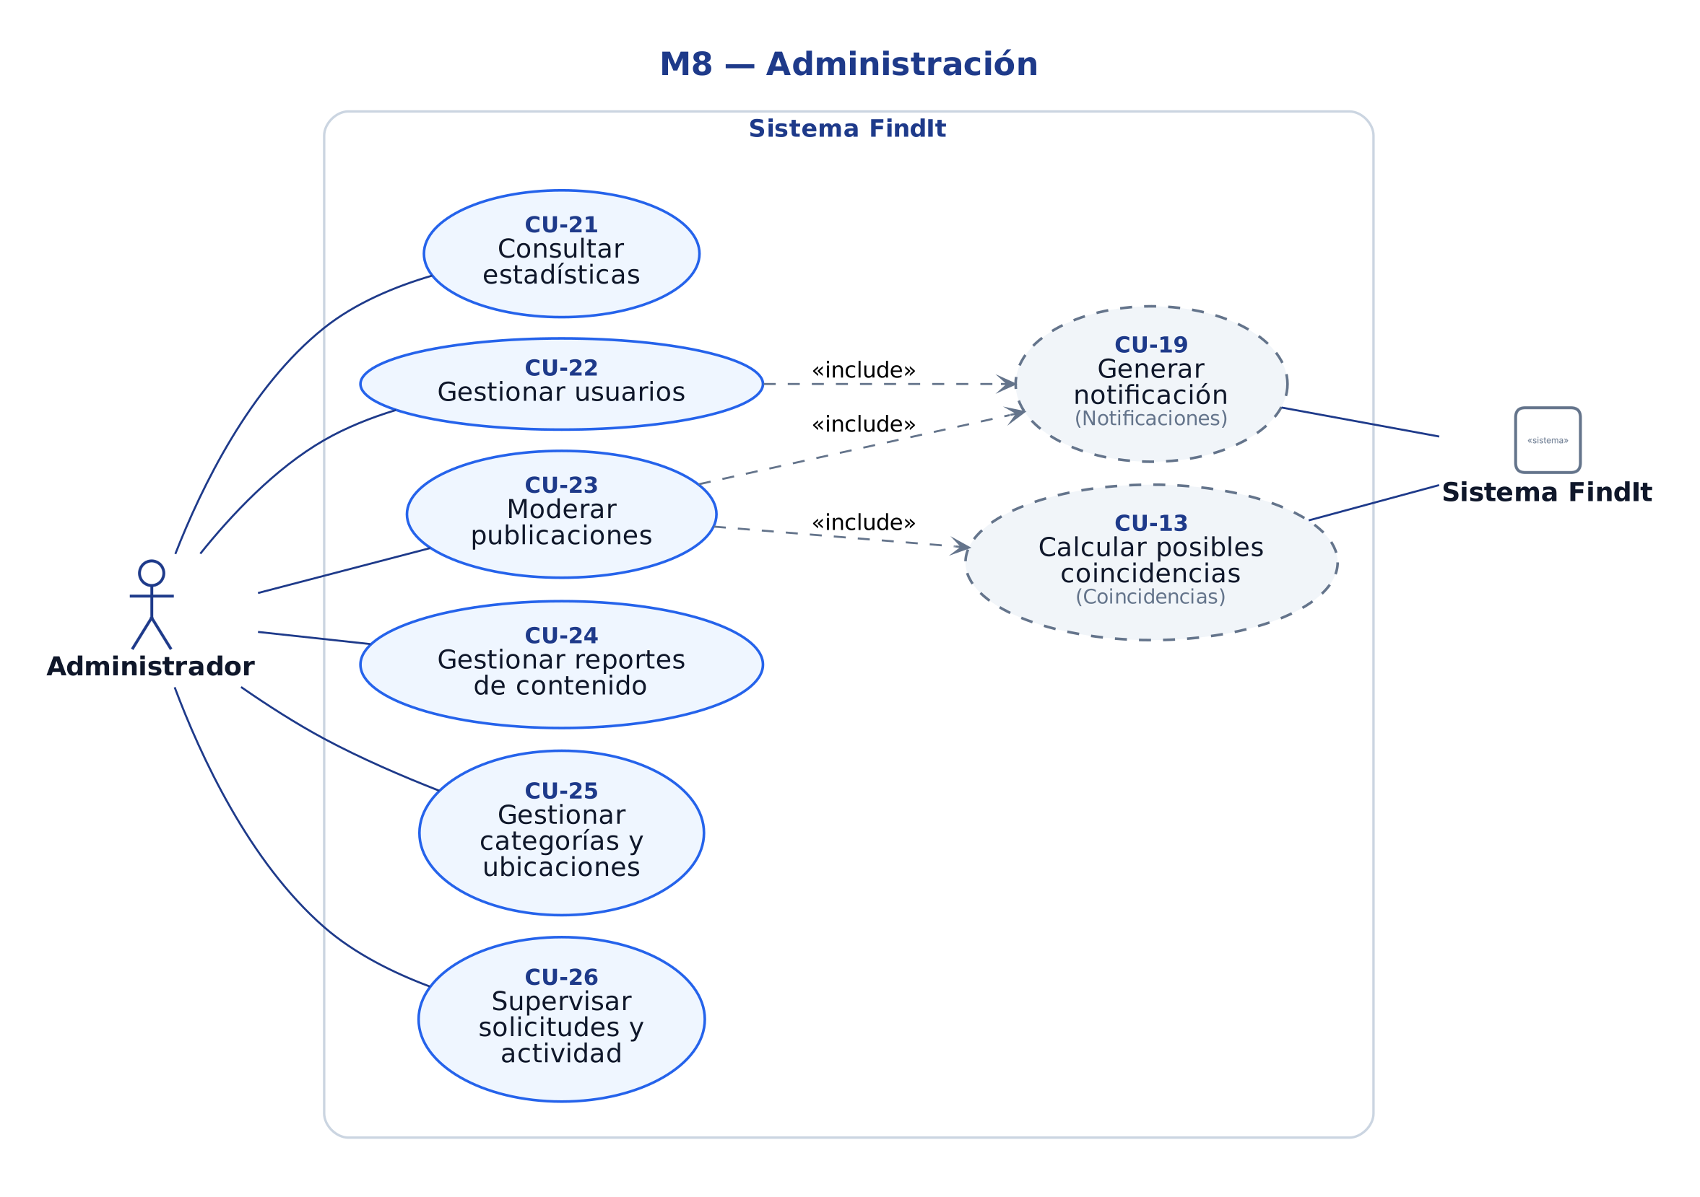
Figura 5. Administración.

4. Reglas de negocio
Código | Regla
RN-01 | El correo es único y debe pertenecer al dominio institucional configurado.
RN-02 | La contraseña tiene mínimo 8 caracteres, con mayúscula, minúscula y número, y se guarda solo como hash (Argon2id o bcrypt).
RN-03 | El registro siempre crea usuarios con rol USER. Nadie puede asignarse el rol ADMIN.
RN-04 | Los mensajes de autenticación son genéricos y no revelan si una cuenta existe. Tras 5 intentos fallidos en 15 minutos se bloquean los intentos durante 15 minutos.
RN-05 | Un usuario bloqueado no puede iniciar sesión, y su sesión vigente se rechaza en la siguiente petición.
RN-06 | El enlace de restablecimiento lo genera un administrador tras verificar la identidad del usuario; es de un solo uso, vence en 60 minutos y se guarda como hash.
RN-07 | Solo el autor gestiona sus publicaciones. Solo se editan publicaciones ACTIVE no ocultas, y el tipo (LOST/FOUND) no se puede cambiar.
RN-08 | No se puede cerrar ni eliminar una publicación con una solicitud ACCEPTED. Las RESOLVED no se eliminan. La eliminación es lógica.
RN-09 | Fotografías: JPG, PNG o WEBP, de máximo 5 MB, validando extensión y tipo MIME.
RN-10 | La fecha del incidente es obligatoria y no puede ser futura.
RN-11 | Los campos privados (características de verificación) nunca se muestran públicamente. El contacto y la información de custodia solo se muestran a las dos partes cuando la solicitud está ACCEPTED.
RN-12 | El catálogo requiere sesión y solo muestra publicaciones ACTIVE, no ocultas, no eliminadas y de autores activos.
RN-13 | Las coincidencias solo comparan LOST contra FOUND, ambas activas y de autores distintos, y cada par se guarda una sola vez. Puntaje: misma categoría 30, palabras clave 30 (similitud de Jaccard), misma ubicación 25 y fecha cercana 15 (ventana de 30 días). Solo se registran puntajes de 40 o más.
RN-14 | Una coincidencia es solo una sugerencia: nunca crea, acepta ni cierra solicitudes. Se invalida cuando una de sus publicaciones deja de estar activa.
RN-15 | Solo se reclaman publicaciones FOUND activas y ajenas. Un usuario puede tener solo una solicitud activa (PENDING o ACCEPTED) por publicación.
RN-16 | Una publicación puede tener como máximo una solicitud ACCEPTED a la vez y una sola devolución confirmada.
RN-17 | Solo el autor de la publicación FOUND acepta, rechaza o confirma la devolución. Rechazar exige un motivo.
RN-18 | Transiciones válidas de una solicitud: PENDING → ACCEPTED, REJECTED o CANCELLED; ACCEPTED → COMPLETED, REJECTED o CANCELLED.
RN-19 | Al confirmar una devolución, en una sola transacción: la solicitud pasa a COMPLETED, la publicación FOUND y la LOST vinculada pasan a RESOLVED, las demás solicitudes pendientes pasan a REJECTED y se invalidan las coincidencias.
RN-20 | Las acciones administrativas sensibles quedan registradas en una auditoría que no se puede modificar.
RN-21 | Las categorías y ubicaciones no se eliminan, se desactivan. La categoría «Otros» siempre permanece activa.
RN-22 | Un administrador no puede bloquearse a sí mismo ni a otro administrador. Al bloquear a un usuario, sus solicitudes activas se cancelan o rechazan y sus publicaciones salen del catálogo.
RN-23 | Porcentaje de recuperación = publicaciones FOUND resueltas ÷ publicaciones FOUND no eliminadas × 100.
RN-24 | Límites antiabuso: máximo 10 publicaciones y 10 solicitudes por usuario al día.
RN-25 | Toda operación con sesión valida en el backend el token, que el usuario esté activo y su rol.

5. Especificación de casos de uso

5.1. M1 — Autenticación

CU-01 · Registrarse
Módulo | M1 — Autenticación
Actor principal | Visitante
Actores secundarios | Ninguno
Prioridad / RF | Alta · RF01
Descripción | Permite que una persona de la institución cree su cuenta con nombre, apellido, correo institucional y contraseña.
Precondiciones | - El visitante no tiene sesión iniciada.
Flujo principal | 1. El visitante selecciona «Crear cuenta».  2. El sistema muestra el formulario: nombre, apellido, correo institucional, contraseña y confirmación.  3. El visitante diligencia los datos y envía el formulario.  4. El sistema valida los datos, el dominio del correo, que el correo no esté registrado y la política de contraseña.  5. El sistema crea el usuario con rol USER, inicia su sesión y lo lleva al inicio (CU-10).
Flujos alternativos | FA1 (paso 1): Si el visitante ya tiene cuenta, selecciona «Iniciar sesión» y pasa a CU-02.
Excepciones | FE1 (paso 4): Datos inválidos o contraseña débil: el sistema marca los campos con error.  FE2 (paso 4): Correo de otro dominio o ya registrado: el sistema muestra un mensaje genérico y no crea la cuenta.
Postcondiciones | - Existe un usuario activo con rol USER y una sesión iniciada.
Reglas de negocio | RN-01, RN-02, RN-03 (ver sección 4)
Relaciones | Ninguna.

CU-02 · Iniciar sesión
Módulo | M1 — Autenticación
Actor principal | Visitante
Actores secundarios | Ninguno
Prioridad / RF | Alta · RF02
Descripción | Permite que un usuario registrado se autentique para acceder a las funciones de su rol.
Precondiciones | - El visitante tiene una cuenta registrada.
Flujo principal | 1. El visitante selecciona «Iniciar sesión».  2. El sistema muestra el formulario de correo y contraseña.  3. El visitante ingresa sus credenciales.  4. El sistema verifica las credenciales y que la cuenta esté activa.  5. El sistema crea la sesión en una cookie segura (HttpOnly) y redirige según el rol: estudiante al inicio (CU-10), administrador a las estadísticas (CU-21).
Flujos alternativos | FA1 (paso 3): Si olvidó su contraseña, selecciona «¿Olvidaste tu contraseña?» y pasa a CU-04.
Excepciones | FE1 (paso 4): Credenciales incorrectas: mensaje genérico «Correo o contraseña incorrectos».  FE2 (paso 4): Cuenta bloqueada: el sistema informa que la cuenta está inhabilitada.  FE3 (paso 4): Demasiados intentos fallidos: el sistema bloquea los intentos durante 15 minutos.
Postcondiciones | - El usuario tiene una sesión válida.
Reglas de negocio | RN-04, RN-05 (ver sección 4)
Relaciones | Ninguna.

CU-03 · Cerrar sesión
Módulo | M1 — Autenticación
Actor principal | Usuario autenticado
Actores secundarios | Ninguno
Prioridad / RF | Alta · RF02
Descripción | Permite terminar la sesión de forma segura.
Precondiciones | - El usuario tiene una sesión iniciada.
Flujo principal | 1. El usuario selecciona «Cerrar sesión» en el menú de su cuenta.  2. El sistema invalida la cookie de sesión.  3. El sistema redirige a la landing page.
Flujos alternativos | No aplica.
Excepciones | No aplica.
Postcondiciones | - No quedan credenciales válidas en el navegador.
Reglas de negocio | Ninguna específica.
Relaciones | Ninguna.

CU-04 · Recuperar contraseña
Módulo | M1 — Autenticación
Actor principal | Visitante
Actores secundarios | Administrador
Prioridad / RF | Media · RF02
Descripción | Permite recuperar el acceso cuando se olvida la contraseña. Como el MVP no envía correos, el usuario pide ayuda, un administrador verifica su identidad y genera un enlace de un solo uso para definir una nueva contraseña.
Precondiciones | - El visitante no tiene sesión iniciada.
Flujo principal | 1. El visitante selecciona «¿Olvidaste tu contraseña?» e ingresa su correo.  2. El sistema notifica a los administradores (CU-19) y responde siempre con el mismo mensaje: «Si el correo está registrado, acércate a la oficina con tu carné».  3. El administrador verifica en persona la identidad del usuario y genera el enlace de restablecimiento (CU-22).  4. El visitante abre el enlace.  5. El sistema valida que el enlace sea vigente y no se haya usado, y muestra el formulario de nueva contraseña.  6. El visitante ingresa y confirma la nueva contraseña.  7. El sistema guarda la nueva contraseña, marca el enlace como usado y lo redirige a CU-02.
Flujos alternativos | No aplica.
Excepciones | FE1 (paso 5): Enlace vencido, inválido o ya usado: el sistema indica que debe solicitar uno nuevo.  FE2 (paso 6): La contraseña no cumple la política: el sistema marca el error.
Postcondiciones | - La contraseña quedó actualizada y el enlace no puede reutilizarse.
Reglas de negocio | RN-02, RN-04, RN-06 (ver sección 4)
Relaciones | Incluye: CU-19 Generar notificación

5.2. M2 — Perfil

CU-05 · Gestionar perfil
Módulo | M2 — Perfil
Actor principal | Usuario autenticado
Actores secundarios | Ninguno
Prioridad / RF | Media · Complementario
Descripción | Permite consultar los datos personales y el resumen de actividad, y actualizar nombre, apellido y fotografía.
Precondiciones | - El usuario tiene sesión iniciada.
Flujo principal | 1. El usuario selecciona «Mi perfil».  2. El sistema muestra nombre, apellido, correo, fotografía, fecha de registro, publicaciones realizadas, objetos recuperados y solicitudes pendientes.  3. El usuario selecciona «Editar perfil» y modifica nombre, apellido o fotografía.  4. El sistema valida los datos (y la imagen) y guarda los cambios.
Flujos alternativos | FA1 (paso 3): Si el usuario solo quería consultar, termina en el paso 2.
Excepciones | FE1 (paso 4): Datos o imagen inválidos: el sistema marca el error y no guarda.
Postcondiciones | - Los datos permitidos quedan actualizados. El correo y el rol no se modifican.
Reglas de negocio | RN-03, RN-09 (ver sección 4)
Relaciones | Ninguna.

CU-06 · Cambiar contraseña
Módulo | M2 — Perfil
Actor principal | Usuario autenticado
Actores secundarios | Ninguno
Prioridad / RF | Media · Complementario
Descripción | Permite reemplazar la contraseña actual por una nueva.
Precondiciones | - El usuario tiene sesión iniciada.
Flujo principal | 1. El usuario selecciona «Cambiar contraseña».  2. El sistema pide la contraseña actual, la nueva y su confirmación.  3. El usuario diligencia los campos.  4. El sistema verifica la contraseña actual, valida la nueva y la guarda.
Flujos alternativos | No aplica.
Excepciones | FE1 (paso 4): La contraseña actual es incorrecta: el sistema muestra el error.  FE2 (paso 4): La nueva contraseña no cumple la política o es igual a la actual: el sistema muestra el error.
Postcondiciones | - La contraseña quedó actualizada y la sesión sigue activa.
Reglas de negocio | RN-02 (ver sección 4)
Relaciones | Ninguna.

5.3. M3 — Publicaciones

CU-07 · Publicar objeto perdido
Módulo | M3 — Publicaciones
Actor principal | Estudiante
Actores secundarios | Sistema FindIt
Prioridad / RF | Alta · RF03
Descripción | Permite reportar una pertenencia perdida para que otros la identifiquen y el sistema busque coincidencias con objetos encontrados.
Precondiciones | - El estudiante tiene sesión iniciada.
Flujo principal | 1. El estudiante selecciona «Reportar objeto» y luego «Perdí algo».  2. El sistema muestra el formulario: nombre del objeto, categoría, descripción pública, fecha de pérdida, ubicación, características privadas (opcional) y fotografía (opcional), con un aviso de no publicar datos sensibles.  3. El estudiante diligencia el formulario y publica.  4. El sistema valida los datos y registra la publicación como LOST en estado ACTIVE.  5. El sistema calcula las posibles coincidencias (CU-13).  6. El sistema muestra el detalle de la publicación con sus posibles coincidencias.
Flujos alternativos | FA1 (paso 3): Si el estudiante cancela, el sistema pide confirmación y descarta los datos.
Excepciones | FE1 (paso 4): Datos inválidos, fecha futura, imagen no permitida o límite diario superado: el sistema muestra el error.
Postcondiciones | - La publicación LOST está activa en el catálogo y sus coincidencias quedaron registradas.
Reglas de negocio | RN-09, RN-10, RN-11, RN-24 (ver sección 4)
Relaciones | Incluye: CU-13 Calcular posibles coincidencias

CU-08 · Publicar objeto encontrado
Módulo | M3 — Publicaciones
Actor principal | Estudiante
Actores secundarios | Sistema FindIt
Prioridad / RF | Alta · RF04
Descripción | Permite reportar un objeto encontrado para localizar a su dueño, guardando en privado una característica que sirva para verificar quién es el verdadero propietario.
Precondiciones | - El estudiante tiene sesión iniciada.
Flujo principal | 1. El estudiante selecciona «Reportar objeto» y luego «Encontré algo».  2. El sistema muestra el formulario: nombre del objeto, categoría, descripción pública, fecha del hallazgo, ubicación, información de custodia (dónde está el objeto), características privadas de verificación y fotografía (opcional).  3. El estudiante diligencia el formulario y publica.  4. El sistema valida los datos y registra la publicación como FOUND en estado ACTIVE, con la custodia y las características como datos privados.  5. El sistema calcula las posibles coincidencias (CU-13).  6. El sistema muestra el detalle de la publicación.
Flujos alternativos | FA1 (paso 1): Desde el detalle de una publicación LOST ajena, el estudiante selecciona «Lo encontré» y el formulario se abre con la categoría, la ubicación y el nombre precargados.  FA2 (paso 3): Si no registra características privadas, el sistema advierte que será más difícil verificar al dueño; el estudiante puede continuar.
Excepciones | FE1 (paso 4): Datos inválidos, imagen no permitida o límite diario superado: el sistema muestra el error.
Postcondiciones | - La publicación FOUND está activa y puede reclamarse. Sus datos privados no son públicos.
Reglas de negocio | RN-09, RN-10, RN-11, RN-24 (ver sección 4)
Relaciones | Incluye: CU-13 Calcular posibles coincidencias

CU-09 · Gestionar mis publicaciones
Módulo | M3 — Publicaciones
Actor principal | Estudiante
Actores secundarios | Sistema FindIt
Prioridad / RF | Alta · RF03, RF04, RF11
Descripción | Permite al autor consultar sus publicaciones y editarlas, cerrarlas, eliminarlas o marcar como recuperado un objeto perdido.
Precondiciones | - El estudiante tiene sesión iniciada.
Flujo principal | 1. El estudiante selecciona «Mis publicaciones».  2. El sistema muestra sus publicaciones por estado (activas, resueltas y cerradas), con el número de solicitudes y coincidencias, y el aviso de las que estén ocultas por moderación.  3. El estudiante selecciona una publicación y la acción «Editar».  4. El sistema muestra el formulario precargado; el estudiante modifica los datos y guarda.  5. El sistema valida, guarda los cambios y recalcula las coincidencias (CU-13).
Flujos alternativos | FA1 (paso 3): Cerrar: el estudiante confirma y el sistema pasa la publicación a CLOSED, rechaza las solicitudes pendientes y notifica a los solicitantes (CU-19).  FA2 (paso 3): Eliminar: el estudiante confirma y el sistema la elimina de forma lógica, rechaza las solicitudes pendientes y notifica a los solicitantes.  FA3 (paso 3): Marcar como recuperado (solo LOST): el estudiante confirma y el sistema pasa la publicación a RESOLVED.  FA4 (paso 3-5): En los tres casos anteriores, el sistema invalida las coincidencias de la publicación (CU-13).
Excepciones | FE1 (paso 3): La publicación no es editable (no está activa o está oculta): el sistema no permite la acción.  FE2 (en FA1-FA2): La publicación tiene una solicitud aceptada: el sistema pide resolverla primero.
Postcondiciones | - La publicación queda actualizada, cerrada, eliminada o resuelta, con sus coincidencias al día.
Reglas de negocio | RN-07, RN-08, RN-14 (ver sección 4)
Relaciones | Incluye: CU-13 Calcular posibles coincidencias; CU-19 Generar notificación

5.4. M4 — Catálogo e inicio

CU-10 · Consultar inicio
Módulo | M4 — Catálogo e inicio
Actor principal | Estudiante
Actores secundarios | Ninguno
Prioridad / RF | Alta · RF05
Descripción | Muestra al estudiante un resumen de la actividad reciente de la plataforma y de la suya, con accesos rápidos.
Precondiciones | - El estudiante tiene sesión iniciada.
Flujo principal | 1. El estudiante inicia sesión o selecciona «Inicio».  2. El sistema muestra la bienvenida, el buscador y el botón «Reportar objeto».  3. El sistema muestra los objetos encontrados y perdidos más recientes y las categorías más usadas.  4. El sistema muestra sus posibles coincidencias, el resumen de sus publicaciones y sus solicitudes pendientes.
Flujos alternativos | FA1 (paso 2-4): Si una sección no tiene datos, el sistema muestra un estado vacío con una acción sugerida.
Excepciones | No aplica.
Postcondiciones | - El estudiante visualiza su resumen.
Reglas de negocio | RN-12 (ver sección 4)
Relaciones | Ninguna.

CU-11 · Explorar y buscar publicaciones
Módulo | M4 — Catálogo e inicio
Actor principal | Estudiante
Actores secundarios | Ninguno
Prioridad / RF | Alta · RF05
Descripción | Permite recorrer el catálogo, filtrarlo y ver el detalle de cada publicación.
Precondiciones | - El estudiante tiene sesión iniciada.
Flujo principal | 1. El estudiante selecciona «Explorar objetos».  2. El sistema muestra las publicaciones disponibles paginadas, de la más reciente a la más antigua: foto, nombre, categoría, tipo, fecha, ubicación y estado.  3. El estudiante aplica filtros: palabras clave, tipo, categoría, ubicación o rango de fechas.  4. El sistema muestra los resultados que cumplen los criterios.  5. El estudiante selecciona una publicación.  6. El sistema muestra su detalle público (nunca los datos privados) y las acciones disponibles: reclamar (CU-15), «Lo encontré» (CU-08) o reportar (CU-12).
Flujos alternativos | FA1 (paso 3): El estudiante cambia el orden (más recientes o más antiguos).  FA2 (paso 4): Sin resultados: el sistema sugiere ampliar la búsqueda o reportar el objeto.
Excepciones | FE1 (paso 6): La publicación ya no está disponible: el sistema lo informa.
Postcondiciones | - El estudiante visualiza las publicaciones. No se modifican datos.
Reglas de negocio | RN-11, RN-12 (ver sección 4)
Relaciones | Es extendido por: CU-12, CU-15

CU-12 · Reportar publicación
Módulo | M4 — Catálogo e inicio
Actor principal | Estudiante
Actores secundarios | Ninguno
Prioridad / RF | Media · RF10
Descripción | Permite avisar a la administración que una publicación es inapropiada, fraudulenta o expone datos sensibles.
Precondiciones | - El estudiante está viendo una publicación ajena.
Flujo principal | 1. El estudiante selecciona «Reportar».  2. El sistema muestra los motivos (spam, contenido inapropiado, posible fraude, datos sensibles u otro) y un campo de descripción.  3. El estudiante elige el motivo y envía el reporte.  4. El sistema registra el reporte como pendiente y agradece el aviso.
Flujos alternativos | No aplica.
Excepciones | FE1 (paso 4): El estudiante ya había reportado esa publicación: el sistema se lo indica.
Postcondiciones | - Existe un reporte pendiente para la administración (CU-24).
Reglas de negocio | Ninguna específica.
Relaciones | Extiende a: CU-11 Explorar y buscar publicaciones

5.5. M5 — Coincidencias

CU-13 · Calcular posibles coincidencias
Módulo | M5 — Coincidencias
Actor principal | Sistema FindIt
Actores secundarios | Ninguno
Prioridad / RF | Alta · RF06
Descripción | Compara una publicación con las del tipo opuesto, calcula un puntaje explicable y registra las posibles coincidencias. También las invalida cuando una publicación deja de estar activa.
Precondiciones | - Se creó o editó una publicación (CU-07, CU-08, CU-09).
Flujo principal | 1. El sistema normaliza el título y la descripción de la publicación (minúsculas, sin tildes ni palabras vacías).  2. El sistema busca las publicaciones activas del tipo opuesto, de otros autores, dentro de la ventana de fechas.  3. Para cada candidata calcula el puntaje: categoría (30), palabras clave (30), ubicación (25) y fecha (15).  4. El sistema registra o actualiza los pares con puntaje de 40 o más, guardando el desglose por criterio.  5. El sistema notifica a ambos autores de cada coincidencia nueva (CU-19).
Flujos alternativos | FA1 (paso 2): Si no hay candidatas, termina sin registrar coincidencias.  FA2 (paso 1): Si la publicación se cerró, se eliminó, se resolvió o se ocultó, el sistema invalida sus coincidencias activas.
Excepciones | FE1 (paso 1-5): Si el cálculo falla, la publicación se conserva y el error queda registrado.
Postcondiciones | - Las coincidencias quedan registradas sin duplicados y con puntaje desglosado.
Reglas de negocio | RN-13, RN-14 (ver sección 4)
Relaciones | Incluye: CU-19 Generar notificación  Es incluido por: CU-07, CU-08, CU-09, CU-18, CU-23

CU-14 · Consultar posibles coincidencias
Módulo | M5 — Coincidencias
Actor principal | Estudiante
Actores secundarios | Ninguno
Prioridad / RF | Alta · RF06
Descripción | Muestra al estudiante las coincidencias de sus publicaciones, con el puntaje y su explicación.
Precondiciones | - El estudiante tiene sesión iniciada.
Flujo principal | 1. El estudiante selecciona «Posibles coincidencias» o abre una notificación de coincidencia.  2. El sistema muestra las coincidencias activas de sus publicaciones, ordenadas por puntaje, con el desglose por criterio y la etiqueta «Posible coincidencia: verifica antes de reclamar».  3. El estudiante abre la publicación relacionada (CU-11) o, si es FOUND, la reclama (CU-15).
Flujos alternativos | FA1 (paso 3): Si considera que no es su objeto, la descarta; el sistema deja de mostrársela solo a él.
Excepciones | No aplica.
Postcondiciones | - El estudiante visualiza o descarta sus coincidencias.
Reglas de negocio | RN-14 (ver sección 4)
Relaciones | Ninguna.

5.6. M6 — Solicitudes de recuperación

CU-15 · Enviar solicitud de recuperación
Módulo | M6 — Solicitudes de recuperación
Actor principal | Estudiante
Actores secundarios | Sistema FindIt
Prioridad / RF | Alta · RF07
Descripción | Permite reclamar un objeto encontrado, aportando datos que solo el dueño conocería.
Precondiciones | - El estudiante ve una publicación FOUND activa que no es suya.
Flujo principal | 1. El estudiante selecciona «Es mío, quiero reclamarlo».  2. El sistema muestra el formulario: por qué es suyo, dónde y cuándo lo perdió, características que prueban la propiedad y, opcionalmente, su publicación LOST relacionada.  3. El estudiante diligencia el formulario y lo envía.  4. El sistema valida los datos y registra la solicitud como PENDING.  5. El sistema notifica al autor de la publicación (CU-19).
Flujos alternativos | FA1 (paso 1): Si viene desde una coincidencia (CU-14), el sistema precarga su publicación LOST.
Excepciones | FE1 (paso 1): La publicación es propia o ya no está activa: el sistema no permite reclamarla.  FE2 (paso 4): Ya tiene una solicitud activa sobre ese objeto: el sistema se lo indica.
Postcondiciones | - Existe una solicitud PENDING y el autor fue notificado.
Reglas de negocio | RN-11, RN-15, RN-24 (ver sección 4)
Relaciones | Incluye: CU-19 Generar notificación  Extiende a: CU-11 Explorar y buscar publicaciones

CU-16 · Gestionar mis solicitudes
Módulo | M6 — Solicitudes de recuperación
Actor principal | Estudiante
Actores secundarios | Sistema FindIt
Prioridad / RF | Alta · RF07
Descripción | Permite al solicitante seguir el estado de sus solicitudes, ver los datos de contacto cuando son aceptadas y cancelarlas.
Precondiciones | - El estudiante tiene sesión iniciada.
Flujo principal | 1. El estudiante selecciona «Mis solicitudes».  2. El sistema muestra sus solicitudes en curso y finalizadas, con su estado y la respuesta del autor.  3. El estudiante abre una solicitud.  4. El sistema muestra el detalle y, si está ACCEPTED, el correo de quien encontró el objeto y la información de custodia para coordinar la entrega.
Flujos alternativos | FA1 (paso 3): Cancelar: si la solicitud está PENDING o ACCEPTED, el estudiante la cancela; el sistema la pasa a CANCELLED y notifica al autor (CU-19).
Excepciones | FE1 (en FA1): La solicitud ya está en un estado final: el sistema no permite cancelarla.
Postcondiciones | - El estudiante conoce el estado de sus solicitudes, o la solicitud queda cancelada.
Reglas de negocio | RN-11, RN-18 (ver sección 4)
Relaciones | Incluye: CU-19 Generar notificación

CU-17 · Responder solicitudes recibidas
Módulo | M6 — Solicitudes de recuperación
Actor principal | Estudiante
Actores secundarios | Sistema FindIt
Prioridad / RF | Alta · RF08
Descripción | Permite a quien encontró el objeto revisar las solicitudes, comparar las características aportadas con las que guardó en privado, y aceptarlas o rechazarlas.
Precondiciones | - El estudiante es autor de una publicación FOUND con solicitudes.
Flujo principal | 1. El estudiante selecciona «Solicitudes recibidas».  2. El sistema muestra las solicitudes agrupadas por publicación, destacando las pendientes.  3. El estudiante abre una solicitud.  4. El sistema muestra las características aportadas junto a las características privadas de la publicación.  5. El estudiante selecciona «Aceptar».  6. El sistema pasa la solicitud a ACCEPTED, muestra a ambas partes sus datos de contacto y notifica al solicitante (CU-19). La publicación sigue activa.
Flujos alternativos | FA1 (paso 5): Rechazar: el estudiante escribe el motivo; el sistema pasa la solicitud a REJECTED y notifica al solicitante. También aplica a una solicitud ya aceptada cuya verificación en persona falló.
Excepciones | FE1 (paso 6): Ya existe otra solicitud aceptada para esa publicación: el sistema pide resolverla primero.  FE2 (paso 6): La solicitud cambió de estado: el sistema muestra el estado actual.
Postcondiciones | - La solicitud queda ACCEPTED o REJECTED y el solicitante fue notificado.
Reglas de negocio | RN-16, RN-17, RN-18 (ver sección 4)
Relaciones | Incluye: CU-19 Generar notificación

CU-18 · Confirmar devolución
Módulo | M6 — Solicitudes de recuperación
Actor principal | Estudiante
Actores secundarios | Sistema FindIt
Prioridad / RF | Alta · RF11
Descripción | Permite a quien encontró el objeto confirmar que lo entregó a su dueño, con lo que se cierra el flujo de recuperación.
Precondiciones | - El estudiante es autor de la publicación FOUND.  - La solicitud está ACCEPTED y la entrega física se realizó.
Flujo principal | 1. El estudiante selecciona «Confirmar devolución».  2. El sistema pide confirmación, porque la acción no se puede deshacer.  3. El estudiante confirma.  4. El sistema, en una transacción: pasa la solicitud a COMPLETED, la publicación FOUND (y la LOST vinculada) a RESOLVED, rechaza las demás solicitudes pendientes e invalida las coincidencias (CU-13).  5. El sistema notifica al solicitante y a los solicitantes rechazados (CU-19).
Flujos alternativos | No aplica.
Excepciones | FE1 (paso 4): La solicitud no está aceptada o la publicación ya tiene una devolución: el sistema no aplica cambios.
Postcondiciones | - El objeto queda marcado como recuperado y se refleja en las estadísticas.
Reglas de negocio | RN-16, RN-17, RN-19 (ver sección 4)
Relaciones | Incluye: CU-13 Calcular posibles coincidencias; CU-19 Generar notificación

5.7. M7 — Notificaciones

CU-19 · Generar notificación
Módulo | M7 — Notificaciones
Actor principal | Sistema FindIt
Actores secundarios | Ninguno
Prioridad / RF | Alta · RF09
Descripción | Crea una notificación interna para el destinatario de un evento: nueva solicitud, solicitud aceptada, rechazada, cancelada o completada, nueva coincidencia, moderación o solicitud de recuperación de contraseña.
Precondiciones | - Ocurrió un evento en un caso de uso que lo incluye.
Flujo principal | 1. El sistema recibe el tipo de evento y la entidad relacionada.  2. El sistema determina los destinatarios.  3. El sistema guarda la notificación como no leída, con un vínculo a la entidad relacionada.
Flujos alternativos | No aplica.
Excepciones | No aplica.
Postcondiciones | - El destinatario tiene una notificación no leída.
Reglas de negocio | Ninguna específica.
Relaciones | Es incluido por: CU-04, CU-09, CU-13, CU-15, CU-16, CU-17, CU-18, CU-22, CU-23

CU-20 · Consultar notificaciones
Módulo | M7 — Notificaciones
Actor principal | Usuario autenticado
Actores secundarios | Ninguno
Prioridad / RF | Alta · RF09
Descripción | Permite ver las notificaciones, su contador de no leídas y marcarlas como leídas.
Precondiciones | - El usuario tiene sesión iniciada.
Flujo principal | 1. El sistema muestra en la campana el número de notificaciones no leídas.  2. El usuario selecciona la campana.  3. El sistema muestra las notificaciones recientes, destacando las no leídas.  4. El usuario selecciona una notificación.  5. El sistema la marca como leída y lo lleva a la publicación, la solicitud o la coincidencia relacionada.
Flujos alternativos | FA1 (paso 3): El usuario selecciona «Marcar todas como leídas» y el sistema pone el contador en cero.
Excepciones | No aplica.
Postcondiciones | - Las notificaciones consultadas quedan leídas.
Reglas de negocio | Ninguna específica.
Relaciones | Ninguna.

5.8. M8 — Administración

CU-21 · Consultar estadísticas
Módulo | M8 — Administración
Actor principal | Administrador
Actores secundarios | Ninguno
Prioridad / RF | Alta · RF12
Descripción | Muestra los indicadores generales de la plataforma.
Precondiciones | - El usuario tiene sesión con rol ADMIN.
Flujo principal | 1. El administrador selecciona «Dashboard».  2. El sistema calcula y muestra: usuarios registrados, objetos publicados, perdidos, encontrados y recuperados, solicitudes pendientes y porcentaje de recuperación.  3. El sistema muestra los pendientes: reportes sin revisar y solicitudes de recuperación de contraseña.
Flujos alternativos | FA1 (paso 2): El administrador filtra por rango de fechas y el sistema recalcula los indicadores.
Excepciones | No aplica.
Postcondiciones | - El administrador visualiza las estadísticas.
Reglas de negocio | RN-23 (ver sección 4)
Relaciones | Ninguna.

CU-22 · Gestionar usuarios
Módulo | M8 — Administración
Actor principal | Administrador
Actores secundarios | Sistema FindIt
Prioridad / RF | Alta · RF10
Descripción | Permite consultar usuarios, bloquearlos o reactivarlos, y generar enlaces de restablecimiento de contraseña.
Precondiciones | - El usuario tiene sesión con rol ADMIN.
Flujo principal | 1. El administrador selecciona «Usuarios».  2. El sistema muestra la lista de usuarios con búsqueda y filtros por rol y estado.  3. El administrador selecciona un usuario.  4. El sistema muestra sus datos y su actividad (publicaciones, solicitudes y reportes).  5. El administrador selecciona «Bloquear» y escribe el motivo.  6. El sistema inhabilita la cuenta, cancela o rechaza sus solicitudes activas, retira sus publicaciones del catálogo, notifica a los afectados (CU-19) y registra la acción en la auditoría.
Flujos alternativos | FA1 (paso 5): Reactivar: el sistema vuelve a habilitar la cuenta y sus publicaciones activas, y lo registra en la auditoría.  FA2 (paso 5): Generar enlace de restablecimiento (para CU-04): tras verificar la identidad del usuario, el sistema genera un enlace de un solo uso, lo muestra una vez y lo registra en la auditoría.
Excepciones | FE1 (paso 5): Intenta bloquearse a sí mismo o a otro administrador: el sistema no lo permite.
Postcondiciones | - El estado del usuario queda actualizado y auditado.
Reglas de negocio | RN-05, RN-06, RN-20, RN-22 (ver sección 4)
Relaciones | Incluye: CU-19 Generar notificación

CU-23 · Moderar publicaciones
Módulo | M8 — Administración
Actor principal | Administrador
Actores secundarios | Sistema FindIt
Prioridad / RF | Alta · RF10
Descripción | Permite revisar todas las publicaciones y ocultar las inapropiadas, o restaurarlas.
Precondiciones | - El usuario tiene sesión con rol ADMIN.
Flujo principal | 1. El administrador selecciona «Publicaciones».  2. El sistema muestra todas las publicaciones (incluidas las ocultas), con filtros por tipo, estado, autor y reportes pendientes.  3. El administrador abre una publicación y selecciona «Ocultar», indicando el motivo.  4. El sistema la oculta del catálogo, rechaza sus solicitudes activas, invalida sus coincidencias (CU-13), notifica al autor (CU-19) y registra la acción en la auditoría.
Flujos alternativos | FA1 (paso 3): Restaurar: el sistema vuelve a mostrar la publicación oculta, recalcula sus coincidencias y notifica al autor.
Excepciones | No aplica.
Postcondiciones | - La visibilidad de la publicación queda actualizada y auditada.
Reglas de negocio | RN-14, RN-20 (ver sección 4)
Relaciones | Incluye: CU-13 Calcular posibles coincidencias; CU-19 Generar notificación

CU-24 · Gestionar reportes de contenido
Módulo | M8 — Administración
Actor principal | Administrador
Actores secundarios | Ninguno
Prioridad / RF | Media · RF10
Descripción | Permite revisar los reportes de los usuarios y resolverlos.
Precondiciones | - El usuario tiene sesión con rol ADMIN.
Flujo principal | 1. El administrador selecciona «Reportes».  2. El sistema muestra los reportes pendientes con la publicación, el motivo y quién reportó.  3. El administrador abre un reporte, decide «Procede» o «No procede» y escribe una nota.  4. El sistema actualiza el reporte y registra la acción en la auditoría.
Flujos alternativos | FA1 (paso 3): Si procede y la publicación debe retirarse, se ejecuta CU-23 para ocultarla.
Excepciones | No aplica.
Postcondiciones | - El reporte queda resuelto o descartado.
Reglas de negocio | RN-20 (ver sección 4)
Relaciones | Ninguna.

CU-25 · Gestionar categorías y ubicaciones
Módulo | M8 — Administración
Actor principal | Administrador
Actores secundarios | Ninguno
Prioridad / RF | Media · RF10
Descripción | Permite crear, editar, activar y desactivar las categorías de objetos y las ubicaciones del campus.
Precondiciones | - El usuario tiene sesión con rol ADMIN.
Flujo principal | 1. El administrador selecciona «Categorías» o «Ubicaciones».  2. El sistema muestra la lista con su estado.  3. El administrador crea un elemento o edita uno existente.  4. El sistema valida que el nombre sea único, lo guarda y registra la acción en la auditoría.
Flujos alternativos | FA1 (paso 3): Desactivar o activar: el elemento deja de aparecer (o vuelve a aparecer) en los formularios; las publicaciones existentes lo conservan.
Excepciones | FE1 (paso 4): Nombre duplicado: el sistema muestra el error.  FE2 (en FA1): Desactivar la categoría «Otros»: el sistema no lo permite.
Postcondiciones | - El catálogo de categorías o ubicaciones queda actualizado.
Reglas de negocio | RN-20, RN-21 (ver sección 4)
Relaciones | Ninguna.

CU-26 · Supervisar solicitudes y actividad
Módulo | M8 — Administración
Actor principal | Administrador
Actores secundarios | Ninguno
Prioridad / RF | Media · RF10, RF12
Descripción | Permite consultar el estado de todas las solicitudes, revisar alertas de actividad sospechosa y consultar la auditoría.
Precondiciones | - El usuario tiene sesión con rol ADMIN.
Flujo principal | 1. El administrador selecciona «Solicitudes».  2. El sistema muestra todas las solicitudes con su estado y fechas, en modo de solo lectura y sin datos privados.  3. El administrador selecciona «Actividad sospechosa».  4. El sistema muestra las alertas calculadas: usuarios con muchas solicitudes rechazadas o enviadas en poco tiempo, y publicaciones con varios reportes.  5. El administrador abre una alerta y puede actuar desde CU-22 o CU-23.
Flujos alternativos | FA1 (paso 3): Auditoría: el sistema muestra el historial de acciones administrativas (quién, qué, cuándo) con filtros.
Excepciones | No aplica.
Postcondiciones | - El administrador visualiza la información. No se modifican datos.
Reglas de negocio | RN-11, RN-20 (ver sección 4)
Relaciones | Ninguna.

6. Trazabilidad con los requisitos
Código | Requisito funcional | Casos de uso
RF01 | Registrar usuarios | CU-01
RF02 | Iniciar y cerrar sesión | CU-02, CU-03, CU-04
RF03 | Publicar objetos perdidos | CU-07, CU-09
RF04 | Publicar objetos encontrados | CU-08, CU-09
RF05 | Consultar y filtrar objetos | CU-10, CU-11
RF06 | Generar posibles coincidencias | CU-13, CU-14
RF07 | Reclamar objetos | CU-15, CU-16
RF08 | Aceptar o rechazar solicitudes | CU-17
RF09 | Generar notificaciones | CU-19, CU-20
RF10 | Administrar usuarios y publicaciones | CU-12, CU-22, CU-23, CU-24, CU-25, CU-26
RF11 | Confirmar devoluciones | CU-09, CU-18
RF12 | Consultar estadísticas | CU-21, CU-26

Escenario de aceptación del MVP: registro (CU-01) → inicio de sesión (CU-02) → publicación del objeto perdido (CU-07) → publicación del objeto encontrado por otro estudiante (CU-08) → coincidencia detectada (CU-13) y notificada (CU-19, CU-20) → solicitud de recuperación (CU-15) → aceptación (CU-17) → coordinación de la entrega (CU-16) → confirmación de la devolución (CU-18) → consulta de estadísticas e historial por el administrador (CU-21, CU-26).

